
上海市公共服务信息化平台建设项目

投标书

招标单位：上海开放大学
投标单位：上海教育软件发展有限公司
日期：2088年08月88日
招标文件编号：SQ8888

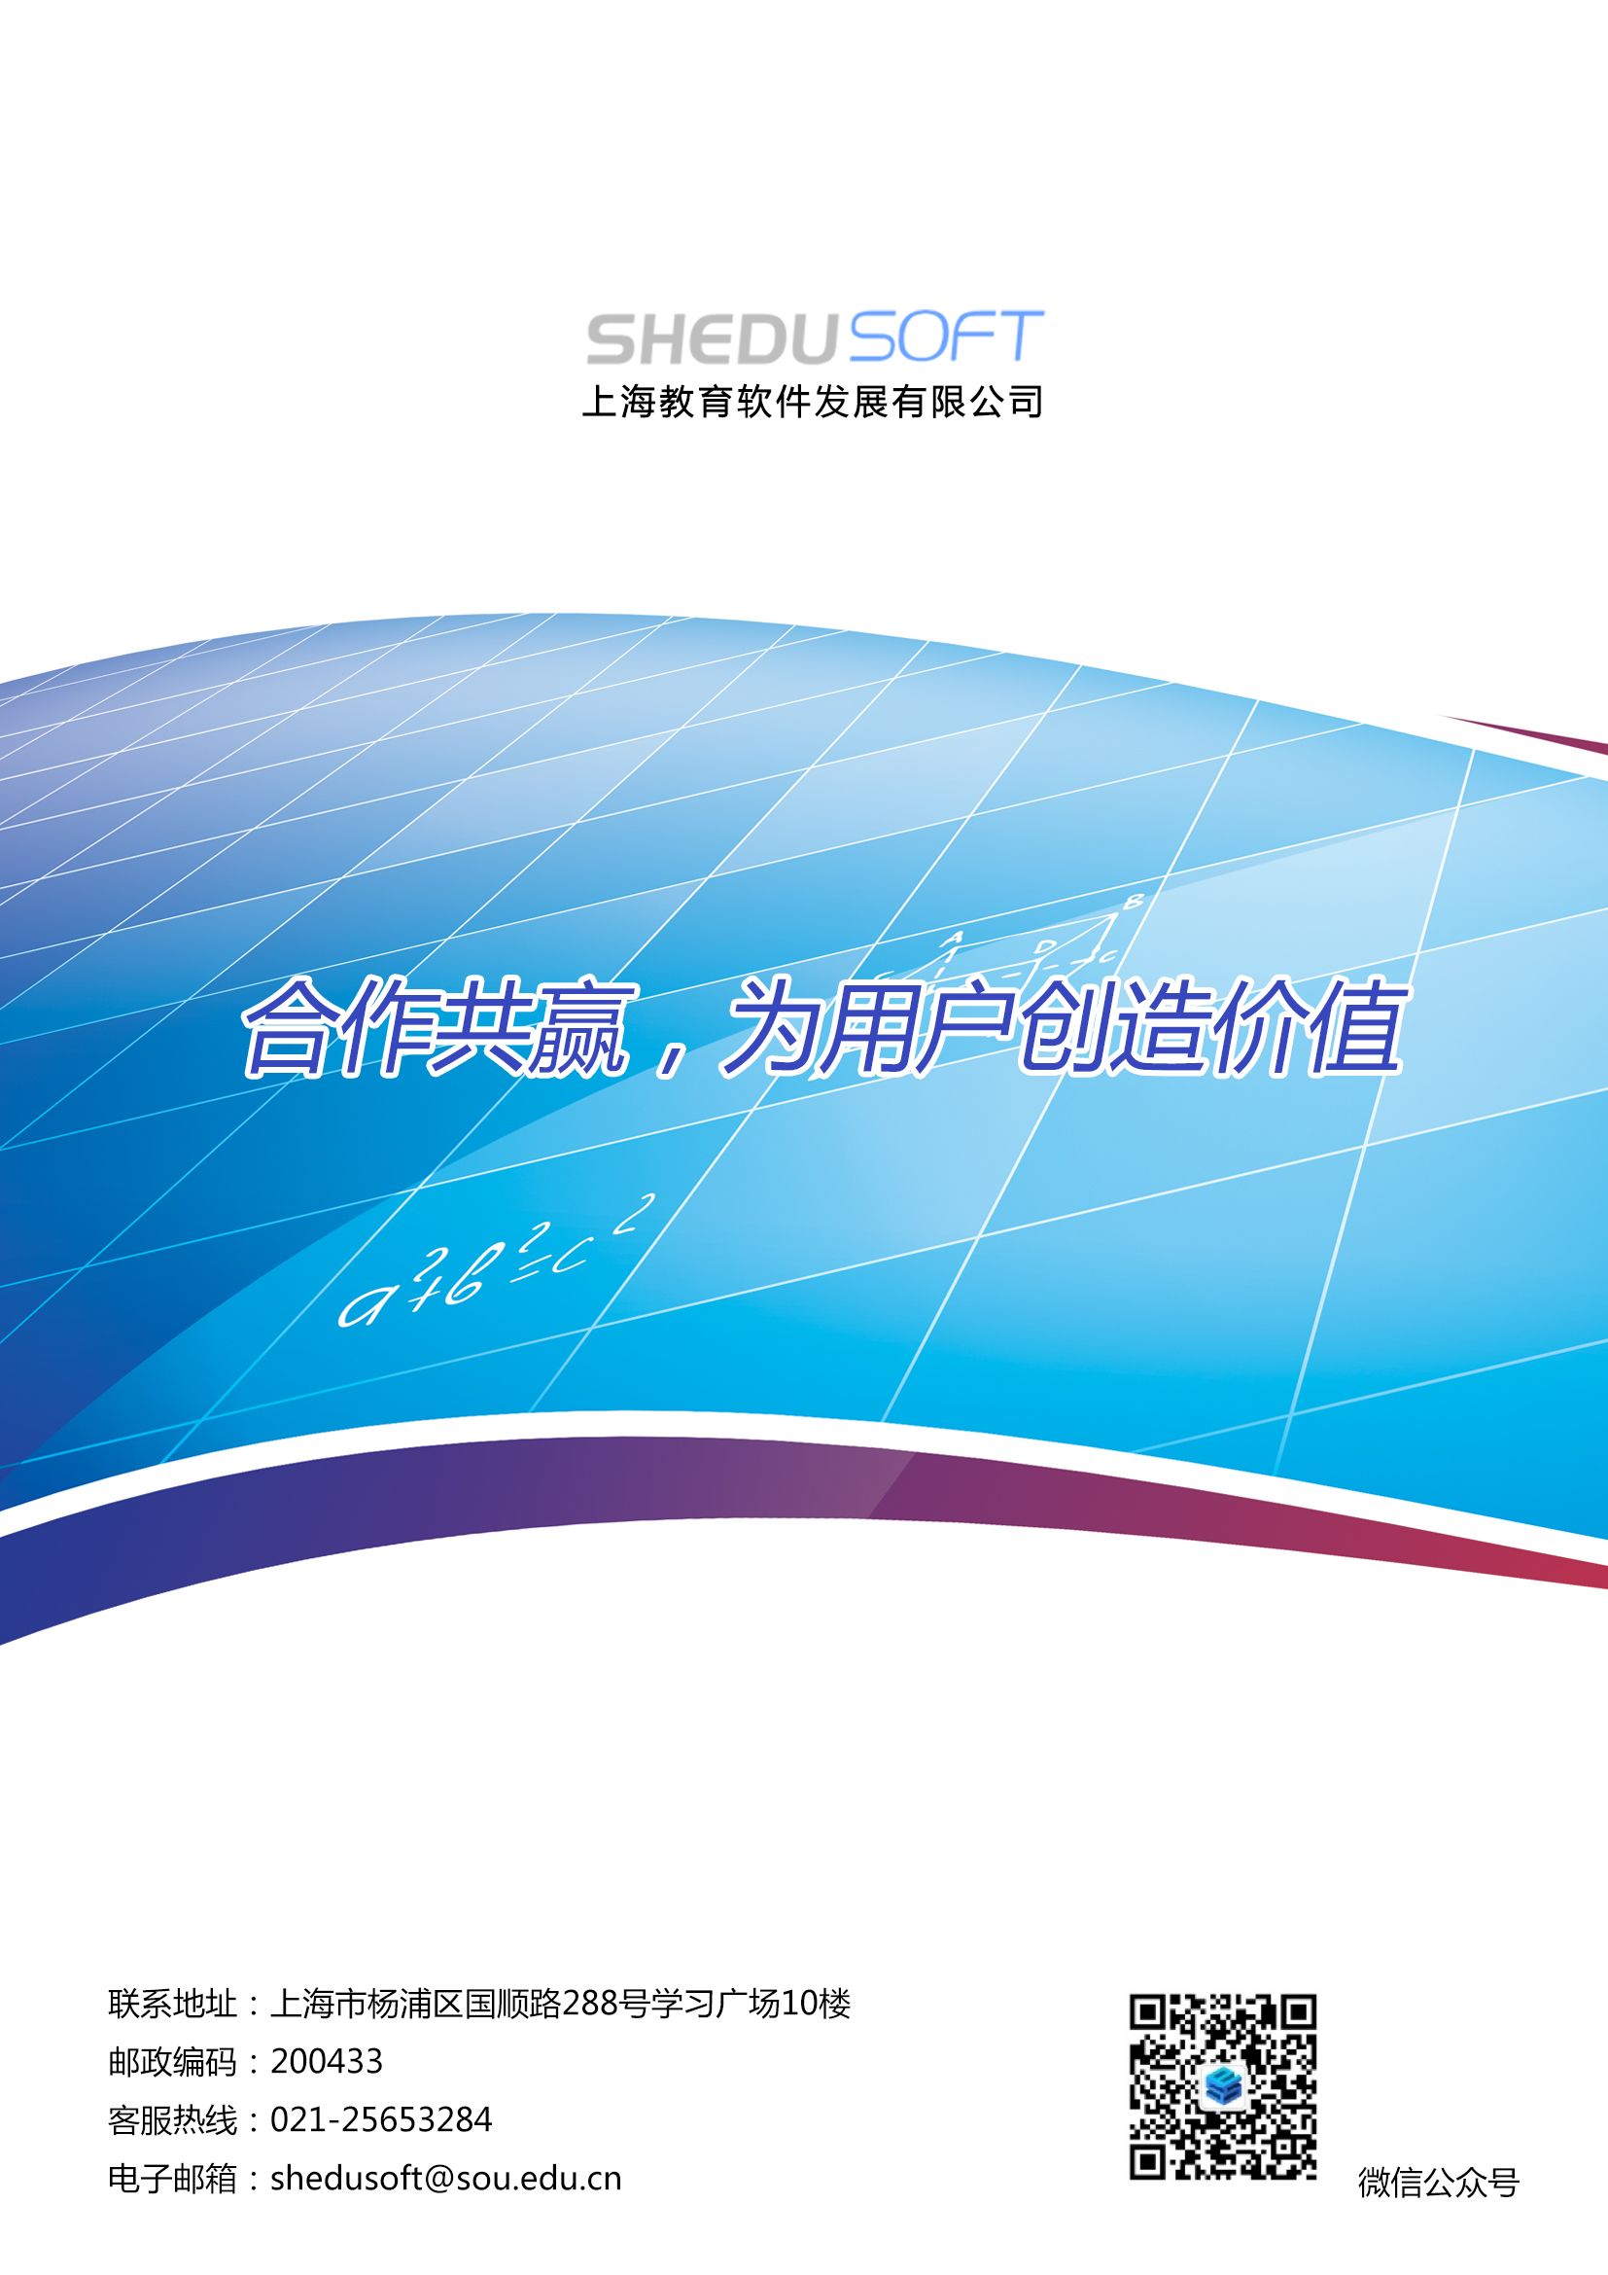


上海市公共服务信息化平台建设项目
投标书
招标单位：上海开放大学
投标单位：上海教育软件发展有限公司
日期：2088年08月88日
招标文件编号：SQ8888

